Antrus metus Anykščių rajono mokyklos įgyvendina iš Europos sąjungos struktūrinių fondų lėšų ŠMSM Nacionalinės švietimo agentūros bendrai finansuojamą projektą Nr. 09.2.1-ESFA-V-719-01-0001 „KOKYBĖS KREPŠELIS“
Anykščių r. Troškūnų Kazio Inčiūros gimnazija iš Europos Sąjungos struktūrinių fondų lėšų bendrai finansuojamo projekto Nr. 09.2.1-ESFA-V-719-01-0001 „Kokybės krepšelis“ projekte dalyvauja nuo 2020 m. spalio mėn.
Projekto tikslas – pagerinti individualių mokymosi poreikių turinčių mokinių pasiekimus ir pažangą, teikiant pagalbą bei tobulinant ugdymo proceso organizavimą. Siekiama, kad ugdant mokytojų kompetencijas seminarų ir stažuotės metu, teikiant tikslingą individualią ir grupinę pagalbą mokiniams, turintiems žemus mokymosi pasiekimus, tobulinant ugdymo proceso organizavimą, kuriant palankesnę mokinių ugdymuisi aplinką pagerės mokinių mokymosi pasiekimai ir individuali pažanga.

Kokybė krepšelio projektą gimnazija vykdo antrus metus. 2021-2022 m. m. tikslas – pagerinti individualių mokymosi poreikį turinčių mokinių pasiekimus ir pažangą, teikti pagalbą bei tobulinimo ugdymo proceso organizavimą. Uždaviniai: sudaryti sąlygas ir teikti tikslingą pedagoginę pagalbą individualių mokymosi poreikių turintiems mokiniams; tobulinant ugdymo proceso organizavimą, kurti palankesnę mokinių ugdymui(si) aplinką.
Įgyvendindami pirmąjį uždavinį mokosi mokytojai: 30 mokytojų jau dalyvavo seminare ,,Mokytojų veiklos ypatumai vykdant įtraukųjį ugdymą‘‘.
1–4, 5–8 klasėse teikiama individuali ir grupinė pagalba: pradinių klasių, lietuvių k., matematikos, biologijos pamokose po 1-2 val. per savaitę dirba mokytojo padėjėjas. Vaikui suteikiama individuali pagalba, dėl to nekyla drausmės problemų, nes mokiniai visą pamoką užimti.
1–4, 5–8 klasėse įkurtas ir veikia ,,Namų darbų klubas‘‘ NDK: pamokas ruošia mokiniai, kuriems NDK rekomenduoja mokytojas, ir tie, kurie patys nori mokytojo pagalbos (matematikos, chemijos, geografijos, fizikos, lietuvių k., anglų k., istorijos, biologijos). Po pirmųjų dviejų mėnesių matyti teigiami poslinkiai. Remiantis signalinio trimestro rezultatais visi pradinių klasių mokinai padarė pažangą. 5-8 kl. mokiniams nekilo problemų dėl namų darbų užduočių atlikimo, nes sudaryta galimybė NDK metu kreiptis pagalbos į atitinkamo dalyko mokytoją.
Kokybės krepšelio dėka nusipirktos psichologo paslaugos visiems mokslo metams.
Įgyvendinant antrąjį uždavinį 5-8 klasių mokiniams vyksta 1-2 dalykų pamokos per savaitę naudojant interaktyvią lentą. Šiuo metu naudojamos 3 interaktyvios lentos, nupirktos dar 3, kurios per mokinių rudens atostogas bus sumontuotos. Naudojant interakyvias lentas pamokoje kyla mokinių susidomėjimas pamokos tema, išvengiama drausmės problemų, kartu didėja mokymosi motyvacija.
Vykdomos praktinės eksperimentinės gamtos mokslų ir geografijos pamokos. Tuo tikslu buvo nupirkta ir tebeperkamos įvairios priemonės: H₂O tyrimų laboratorija, deguonies matavimo rinkinys, dokumentų kameros, multimetras, klasės DNR elektrolizės laboratorijos rinkinys.
Palyginus praeitų mokslo metų pirmo trimestro rezultatus ir tų pačių mokinių šių mokslo metų signalinio trimestro rezultatus pažymių vidurkis pakilo 0,24.
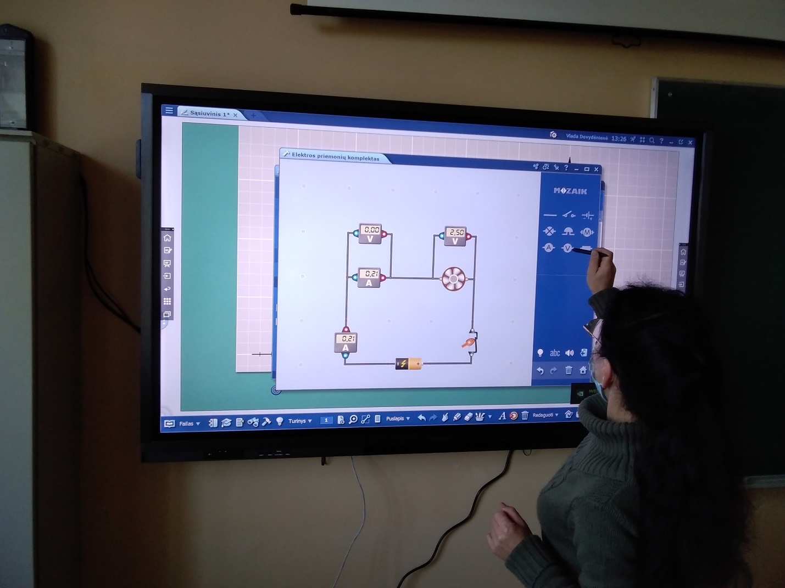

Anykščių r. Kavarsko pagrindinė mokykla-daugiafunkcis centras (toliau mokykla-centras) iš Europos Sąjungos struktūrinių fondų lėšų bendrai finansuojamo projekto Nr. 09.2.1-ESFA-V-719-01-0001 „Kokybės krepšelis“ projekte dalyvauja nuo 2020 m. spalio mėn.
Mokyklos-centro vykdomo projekto tikslas – pagerinti mokinių pasiekimus ir pažangą, diegiant savivaldaus mokymo(si) strategiją, teikiant pagalbą bei tobulinant ugdymo proceso organizavimą. Siekiama, kad ugdant mokytojų kompetencijas seminarų ir stažuočių metu, teikiant tikslingą individualią ir grupinę pagalbą mokiniams, tobulinant ugdymo proceso organizavimą, kuriant palankesnę mokinių ugdymuisi aplinką pagerės mokinių mokymosi pasiekimai ir individuali pažanga.

Anykščių r. Kavarsko pagrindinės mokyklos-daugiafunkcio centro informacija apie
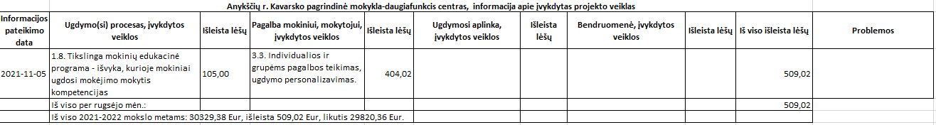
įvykdytas projekto „Kokybės krepšelis“ veiklas ir veiklų finansavimui panaudotas lėšas
2020–2021 m. m. mokykla-centras projekto veikloms vykdyti gavo lėšų iš viso: 25 488,00 Eur. Tame tarpe savivaldybės biudžeto lėšų – 3 823,20 Eur.
2021-2022 m. m. mokyklos-centro projekto lėšų suma yra 24 780,00 Eur, pridėjus nepanaudotas 2020–2021 m. m. skirtas lėšas – 5 549,38 Eur, iš viso 2021–2022 m. m.: 30 329,38 Eur.
Jau įgyvendintos šios Mokyklos veiklos tobulinimo plano priemonės:
- Įgyvendinta mokytojų kompetencijų tobulinimo programa „Akademinių pasiekimų ir asmeninės ūgties dermė pamokoje, taikant savivaldų ir personalizuotą mokymąsi“ (40 ak. val.), įvyko mokymai mokytojams „Virtualios aplinkos naudojimas ugdymo(si) procese (40 ak. val.), nuotolinė stažuotė Panevėžio Vyturio progimnazijoje, kurioje didelis dėmesys skiriamas mokinių mokėjimo mokytis kompetencijų ugdymui (6 ak. val.). Šių priemonių įgyvendinimui panaudota 5317,47 Eur skirtų lėšų;
- Atnaujintos, modernizuotos ugdymo(si) aplinkos. Įsigyta 16 planšetinių kompiuterių klasė. Nupirkti planšetiniai kompiuteriai karantino metu išdalinti mokiniams, kurie neturėjo priemonių mokytis namuose. Į šiuos kompiuterius įdiegta įvairių mokinius motyvuojančių programėlių, kurios padeda mokiniams planuoti mokymąsi, sekti savo pažangą, reflektuoti, ieškoti mokymuisi reikalingos informacijos, bendrauti ir bendradarbiauti su kitais mokiniais ir mokytojais. Modernizuoti technologijos kabinetai: įrengta kompiuterizuota mokytojo darbo vieta, nupirkti darbastaliai, įvairi įranga, kuri sudaro sąlygas mokiniams saugiai ir kokybiškai atlikti praktinius darbus. Aplinkų modernizavimui panaudota 7395,96 Eur.
- Vykdytos pagalbos mokiniui veiklos. Mokiniams per mokslo metus buvo suteikta 340 konsultacijų valandų. Padedami Veiklos koordinatoriaus mokiniai mokėsi stebėti savo pažangą, ją fiksuoti ir analizuoti. 1-8 klasėse mokiniams pagalbą teikė mokytojo padėjėjas. Mokinio pagalbai panaudota 7225,19 Eur.
- 2021 m. balandžio 30 d. suorganizuota konferencija „Mokome ir mokomės“, kurioje patirtimi dalinosi 16 mokyklos-centro ir rajono mokytojų. Konferencijoje dalyvavo mokytojai, mokinių tėvai. Mokinių projektinių darbų, sukurtų mokymosi strategijos kontekste, pristatymai patalpinti virtualioje aplinkoje.
- 2021 m. spalio 13 d. mokiniai vyko į Vilnių ir dalyvavo edukacinėse programose.
Kokybės krepšelio projektas mokykloje-centre vykdomas antrus mokslo metus. Kokybės krepšelio dėka mokykloje surengta daug įdomių renginių. Pačios smagiausios akimirkos – iš ekskursijų.
2021 m. spalio 13 d. 8 klasės mokiniai kartu su auklėtoja Vilma Kriaučiūniene, istorijos mokytoju Dariumi Mažeikiu ir technologijų mokytoju Stasiu Bilotu vyko į ekskursiją „Vilnius – Lietuvos sostinė“. Pirmiausia buvo aplankyta Vilniaus arkikatedros varpinė. Mokiniai susipažino su varpinės istorija, drąsiausiems siaurais laipteliais pavyko užlipti į 52 m aukščio varpinės viršūnę ir pamatyti Vilniaus senamiestį iš aukštai.
Labai naudinga programa vyko Vilniaus katedros požemiuose. Ten mokiniai susipažino su šventovės, stovinčios vienoje seniausiai gyvenamų Vilniaus vietų, istorija, pastato kaita, kriptose ir koridoriuose įrengta ekspozicija, su laidojimo tradicijomis, archeologiniais radiniais, Karališkuoju mauzoliejumi, pamatė čia palaidotų Lietuvos valstybei ir Bažnyčiai nusipelniusių asmenų palaikus. Po ekskursijos mokinių laukė praktinė dalis, kai jie patys galėjo tapti archeologais. Specialiais įrankiais kasinėjo paruoštus „kultūrinius sluoksnius“, kuriuose laukė ne vienas įdomus radinys. Drauge su mokytojais ir gide aštuntokai aiškinosi, ką surasti daiktai gali pasakyti apie katedrą, jos požemius ir Lietuvos Didžiojoje Kunigaikštystėje gyvenusius žmones. Ekskursijos pabaigoje visi apsilankė Valstybės pažinimo centrą. Ten visus labai sudomino interaktyvi edukacinė programa, didelės ir šviesios erdvės, linksmas ir šiuolaikiškas gidas. Edukaciniuose užsiėmimuose buvo lavinami pastabumo, problemų analizės, vertinimo, sprendimo, kolektyvinio darbo įgūdžiai. Mokiniai grupėse sprendė interaktyvias užduotis, apžiūrėjo Lietuvai įteiktas dovanas, pabandė paskaityti įvairiomis tarmėmis. Labai visus sudomino galimybė apžvelgti Kavarsko seniūnijos geografinę ir socialinę padėtį.



